Эльза-Баир Гучинова
Образы плененной памяти. Нечистоты
(На материалах воспоминаний интернированных японцев о лагерях в СССР)

Представьте, что Вам надо сходить в уборную, но поблизости нет унитаза, туалетной бумаги, салфеток, воды, мыла, полотенца и даже укромного местечка. И так много дней подряд.

Тема экскрементов завоевала свое место в научной литературе: психоанализе, в теории карнавала, в антропологии - в контексте нечистого как опасного или места туалета в разных культурах. Но во многих других отношениях туалет и экскременты так же невидимы в науке, как и в культуре, изредка всплывая как деталь повествования. Цель этой публикации – поставить вопрос о специфике травматической памяти в связи с темой персональной телесности и нечистот преимущественно на материалах воспоминаний бывших японских военнопленных о лагерном опыте в СССР.
Тоталитарный опыт насилия не позволяет выразить его дискурсивно, и языком репрезентации становится язык травмы. Невидимые в обычной жизни экскременты проявляются в воспоминаниях бывших военнопленных, которые в те годы тоже были невидимы за колючей проволокой – и для советских граждан и тем более для японцев. Когда своими воспоминаниями бывшие интернированные обозначили свое присутствие в японском обществе и японской истории, то образы, проступившие при фиксации травматического прошлого, оказались неприличными, невозможными для японского читателя, как невозможен и собственно лагерный опыт. Но почему так часто в текстах, предназначенных для публичного чтения, появляется столь интимный сюжет, связанный с испражнениями? Какой особый смысл он несет?
Основные источники – воспоминания: устные, собранные в 2006 г. в Токио и Саппоро, и письменные – опубликованные по-русски и по-японски мемуары, стихи в подстрочном переводе, а также изобразительные: комиксы (манга), графические и живописные работы.
Травмированная память часто удерживает и фиксирует наиболее болезненные сюжеты. Люди, прошедшие советские лагеря, часто вспоминали, что кроме непосильного труда самым тягостным было отсутствие приватности человека (В. Шаламов) и особенно публичность интимных процедур. Не только баня, но и туалет перестали быть личным делом, и опыт преодоления стыда стал характерным сюжетом воспоминаний о депортации калмыков, армян, чеченцев.
Как можно было преодолеть культурный багаж поколений и бороться с привычными этническими и половозрастными стереотипами поведения? Мужчины и женщины, девушки и парни должны были научиться оправляться на людях в отсутствие необходимых гигиенических принадлежностей и учитывая публику вокруг. В особых условиях вагона экскременты и прилюдное испражнение становились необходимой нормой жизни. Это сопровождалось внутренней борьбой в каждом человеке, потому что нужды человеческой природы становились важнее культурных конструкций общества, и такое противоречие было сложно преодолеть. В экстремальных условиях лагеря или железнодорожного состава интересы подневольных членов закрытого сообщества совпадали и в конце концов, всего за две недели продвижения поезда с выселенцами формировались новые «правила приличия». Коллективная телесность вырабатывала новые коллективные правила гигиены.
В скотских вагонах, в которых наказанные народы вывозились на восток по сорок человек, туалеты не были предусмотрены. Остановки были редкими – раз в сутки, поэтому люди прорубали в углах вагонов дыры, в которые и испражнялись. К примеру, калмыки, старались, если это было возможно, оправляться на остановках, когда все высыпали из вагона и присаживались: по одну сторону от состава – женщины, по другую – мужчины. Когда же не оставалось выбора, мужчины и женщины занимались своими делами не глядя по сторонам. В самом вагоне, где и днем там было темно, калмыки все же предпочитали оправляться ночью, к тому же каждого из них все же прикрывали родственники.
Кто мог выйти – вышел… Когда остановился поезд, молодые люди: девчата, ребята, молодые женщины и пожилые люди, дети старше семи лет высыпали на улицу. Многие отошли от поезда и вдоль забора начали мочиться, а женщины уселись под вагоны, смущенные отворачивались от людей, подставляя спину и закрываясь подолом платьев. Мужчины садились неподалеку от женщин, прямо между рельсами и, не скрывая своего бессилия, тут же оправлялись на виду у всех, показывая свое мужское достоинство. Таково было сильное желание выполнить естественные человеческие потребности. Желание было настолько сильным, что стыд отходил на второй план.
Оправившись, чувствовали естественное облегчение. Через некоторое время вдоль поезда и под вагонами образовались сотни кучек человеческих испражнений и лужиц мочи, словно специально расположенных на одном расстоянии друг от друга.
В вагонах, где ехали чеченцы, на каждой стороне были и соответстветствующие туалеты – для мужчин и для женщин . Забыть стыд было непросто, в народе сохранилась легенда о том, как юная чеченка скончалась в вагоне от разрыва мочевого пузыря, так как также оказалась бессильной перед жесткой традицией, – не пристало девушке заявлять о своих телесных нуждах вслух; в патриархатных культурах вся персональная телесная деятельность женщины должна быть невидимой и неслышимой.
В 1949 г. советская власть организовала массовые депортации армян из Грузии и Армении, и в уникальном документе того времени – девичьем дневнике Арпик Алексанян отражен среди прочего и процесс изменения культурной нормы группы как реакция на экстремальные внешние условия.
В первый день, когда не открывали двери, мы ведь люди, все же кричали, стучали – опять не открывали. Терпеть было невозможно, и мы наше чистое эмалированное ведро превратили в горшок и на противоположной половине вагона, внизу, устроили уборную. Потеряли всякий стыд, и в присутствии мужчин приходилось оправляться. В первый раз было очень трудно, постепенно привыкли и без стыда выходили ночью к горшку…Мы около ведра устроили как бы завесу. Тетя Грануш все говорила: «Долой стыд!» и садилась на ведро или же под вагоном. Так она подбадривала других, предлагала забыть все и не стесняться.
Но публичное испражнение было не только символом унижения репрессированных. Этот акт мог стать и редким шансом защитить человеческое достоинство депортированных. Известен такой прецедент: когда прибывший в Алтайский край летом 1949 г. состав с депортированными армянами выстроили для пересчета и немолодая образованная женщина, жена профессора, вышла в середину строя, подошла к начальникам, которые наблюдали за порядком, повернулась к ним спиной, спустила трусы, присела на корточки и справила нужду.
Специфика памяти японских военнопленных о лагерях в СССР заключается не только в японских формах выражения (манга, хокку), но и в особой – доброй и часто самоироничной – тональности воспоминаний о тяжелом опыте заключения, а также в обескураживающей искренности сюжетов и деталей.
Несколько тысяч бывших военнопленных из Квантунской армии решились написать свои лагерные мемуары. Этот феномен массовых солдатских воспоминаний о жизни в лагерях страны-победительницы практически уникален в мировой мемуаристике. Для них характерна, в первую очередь, изрядная доля ностальгии, а иногда и умиление, с которыми авторы вспоминают чужую страну и тяжелые годы лагерей. «Посмотрите на мои часы, они русские. Я всегда ношу русские часы, это уже третьи» – показывал мне Накамура-сан. А любовь археолога Като Кадзе к Сибири привела его к длительной полевой работе в России и СНГ, свою книгу он так и назвал «Сибирь в сердце японца».
Отношение к бывшим военнопленным в Японии было непростым. Им не было оказано такого уважения, с каким относятся к военнопленным, например, в США. Но их и не преследовали как в СССР военных, переживших нацистский плен, которые до конца жизни и сами оставались изгоями и их дети были вынуждены утвердительно отвечать на «позорный» вопрос стандартной советской анкеты: были ли их родственники в плену.
В японской военной традиции плен тоже считался позором. Японская армия не нуждалась в приказах «Ни шагу назад», о предпочтении гибели плену говорит соотношение попавших в плен (как правило, в бессознательном состоянии) и погибших в кампании в Северной Бирме (1942): 1 к 120. Такое отношение начало меняться к концу войны, когда независимо от ее исхода некоторые солдаты стали считать для себя возможным возвращение домой.
Но военнослужащие Квантунской армии попали в плен не по своей воле, не случайно в Японии их называют не пленными, а интернированными. Вся Квантунская армия подчинилась манифесту императора о капитуляции и в августе 1945 г. перешла в Маньчжурии в распоряжение Красной Армии. Вывезенные эшелонами в СССР, в основном в районы восточной Сибири, 640 тысяч японцев оказались в концлагерях, где работали на самых тяжелых работах. Последние 1025 человек были переданы японской стороне только в декабре 1956 г.
Все пленники мечтали о возвращении домой, но в то же время волновались: как они будут приняты на родине?
Однажды в бараке, когда речь зашла о возвращении на родину, один солдат сказал: "Когда приеду в Японию, первым делом отправлюсь на горячий источник, попарюсь там до вечера, а ночью войду в дом с черного хода". "Мы ведь не по собственной воле оказались в плену, а подчинились императорскому манифесту о капитуляции. Я войду в дом средь бела дня с высоко поднятой головой!" - возразил другой. "Хватит ерунду молоть! Кто, интересно, силком затащил нас на войну, а потом до плена довел? Во всем виноваты император и буржуазия! А вы рядите, с какого хода войти в собственный дом. Вернувшись на родину, мы, сплотившись, должны требовать риса и работы, выступать против правительства Японии." Я понимал настроение каждого пленного, ведь они были моими товарищами по несчастью, которое оставило след в душе всех, кто пережил его. Сам я, если судьбе будет угодно вернуть меня на родину, не собирался проникать в дом под покровом ночи, но тоскливо предчувствовал, что в первый момент встречи с отцом, женой и детьми не посмею смотреть им в глаза.
По возрасту многие пленники относились к молодежи эпохи Тайсё (1912 – 26), периода, когда в Японии распространились дух демократии и массовая культура, авангард в музыке и литературе, влияние иностранных культур, – т.е. поколению мечтателей и романтиков. В целом для романтиков характерны табу на факты «низкой действительности», связанные с материальной жизнью, бытом и телом. Такое отношение Белинский называл «презрением к гривенникам» и призывал не забывать о них. Но многие представители романтиков периода Тайсё, оказавшись в неожиданных социальных условиях, расставались с традиционной схемой социального поведения и выбирали путь индивидуализма, похожий лагерный опыт замечательно хорошо описанный В. Шаламовым. Некоторые по возвращении быстро сделали предпринимательскую карьеру – например, Исикава Сиро, глава внешнеторговой кампании «Искра», который признавался, что сибирские лагеря стали для него настоящим университетом жизни, закалившим характер и научившим выживать в любых условиях.
Японские туалеты несмывного типа называются: kumitori-toire, kumitori-benjo от глагола kumitoru «выгребать». Смывной туалет называется suisen-benjo, suisen-toire. Кроме заимствованного toire есть и собственно японское выражение benjo (ben - испражнения, jo – место), которое используется только в мужской речи – именно так японцы называли отхожие места в лагерях. В сочетании получается suisen-benjo (смывной туалет), joshi benjo (женский туалет), danshi benjo (мужской туалет) – так обычно пишут в общественных местах.
Японская культура по определению Р. Бенедикт – в отличие от культур вины с абсолютными стандартами морали и опорой на человеческую совесть – это культура стыда. В ней человек стыдится того, что дал повод себя осмеять, но мощная санкционирующая сила стыда нуждается в реальной или воображаемой публике. Эффект стыда усиливается, когда на всеобщее обозрение выставляется то, что человек, следуя общепринятым нормам, хотел бы скрыть, поэтому в Японии в деликатных вопросах часто используют эвфемизмы. Например, устаревшее на сегодня выражение habakari (от глагола habakar-u "избегать внимания, укрываться") , т.е. нецеремонное место в значении уборная. В разговорной речи встречается gofudzyo – нечистое место.
Как положено в патриархатных культурах, то, что постыдно для мужчины, невозможно для женщины. Так, подходящее выражение для уборной в устной речи японки, особенно в общественном месте, – оtearai, т.е. место, где моют руки, а для обозначения своих испражнений она совсем не имеет слова.
Описывать словами сюжеты, связанные с туалетом и экскрементами, непрофессиональным авторам было трудно, но тем не менее возможно, порой даже в поэтической форме. Писать танка и хокку в Японии учатся уже в начальной школе, поэтому безыскусное выражение чувств было под силу всем желающим.
На два стула залез
Я, чтоб облегчиться.
Опять пронесло.
Но как отмечал поэт, «срать хорошо» прозой, и мемуарный текст о нечистотах чаще всего носит ироничный оттенок.
В лагере было принято: днем тайком подбирать продукты (мерзлую картошку, просыпанную на улице крупу и т.п.) и отваривать в своем котелке перед ужином, которым они никогда не наедались. И вот один японец поставил свой котелок, наполненный кашей с несколькими картофелинами. Когда каша согрелась, всем стало ясно, что в котелке говно, он пошел на улицу выкинуть. Но был до того голодный, что не мог расстаться с картошкой, варенной в говне. Он сделал вид, что все выкинул. Но потом вернулся и подобрал картошку, хорошо промыл и съел все еще вонявшую говном картошку.
В приведенном отрывке мы встречаемся с сорокинской нормой: в СССР все люди ежедневно потребляли говно (идеологию компартии), приспосабливая специфический ингредиент к своему ежедневному рациону. Уже не символически, но реально ели настоящее говно японские пленники режима – такие же заложники политики. Но если в лагерной жизни кал все же был случайным сопутствующим ингредиентом добытой пищи, то в практике депортированных советских граждан встречались и случаи его осознанного потребления. Именно этого добивались руководители страны, использовавшие голод как мощное оружие власти – вытеснить человека за пределы культурной нормы человеческого сообщества.
Я как-то раз видела, как человек…подполз к тому месту, где сидела собака, и стал есть собачий кал… - Это был балкарец? – придя в себя, спросил я. – Какая разница, - вздохнув ответила мама, - это был человек, и те, кто довел его до этого, тоже ведь считали себя людьми.
Иногда в воспоминаниях встречаются на первый взгляд неуместные, но важные для повествователя уточнения о характере стула, поскольку все же в предложенных обстоятельствах кал был доказательством жизни, пусть и печальной. Так даже в кратких воспоминаниях содержтся упоминание о «сильных запорах из-за того, что сено с шелухой наши желудки с трудом переваривали».
Видимо, из-за того, что передать свои чувства акварелью или тушью пленнику было легче, чем найти подходящие слова и выражения об экскрементах, мы встречаем довольно много изображений лагерного туалета.
В лагере мы ходили в японский туалет. Это была квадратная яма, поперек которой уложены доски. Вначале мы садились друг за другом, но потом задумались – как же лучше рассаживаться чтобы было вежливо и менее зловонно? После этого стали садиться лицом друг к другу.
Утром, когда у всех много дел, мы все сидели рядом и испражнялись вместе. Нет стыда, нет заботы о приличиях, поскольку все одинаково освобождались от своего дерьма.
Во всех лагерях для интернированных японцев ежедневно проводились политзанятия, в которых предлагалась политическая теория КПСС и анализ международного положения (сорокинская норма). Кроме того, в каждом лагере работали так называемые демократические комитеты, в которых должны были коваться кадры будущей компартии Японии. В качестве агитационного материала были изданы несколько выпусков журналов, в которых было много фотографий о «прекрасной» жизни японцев в ГУЛАГе. В основном это фотографии читального зала, где японцы внимательно изучают труды Маркса и Ленина, или красный уголок, где рисуется стенгазета или пишется благодарственное письмо Сталину. Фальшь подобных сфабрикованных изданий возмущала бывших интернированных, и многие, например Сато-сан, годы спустя решили изображать сценки, не встречавшиеся в агитационных изданиях: это изображения каторжного труда и нечеловечески унизительного быта, в котором важно было оставаться человеком.
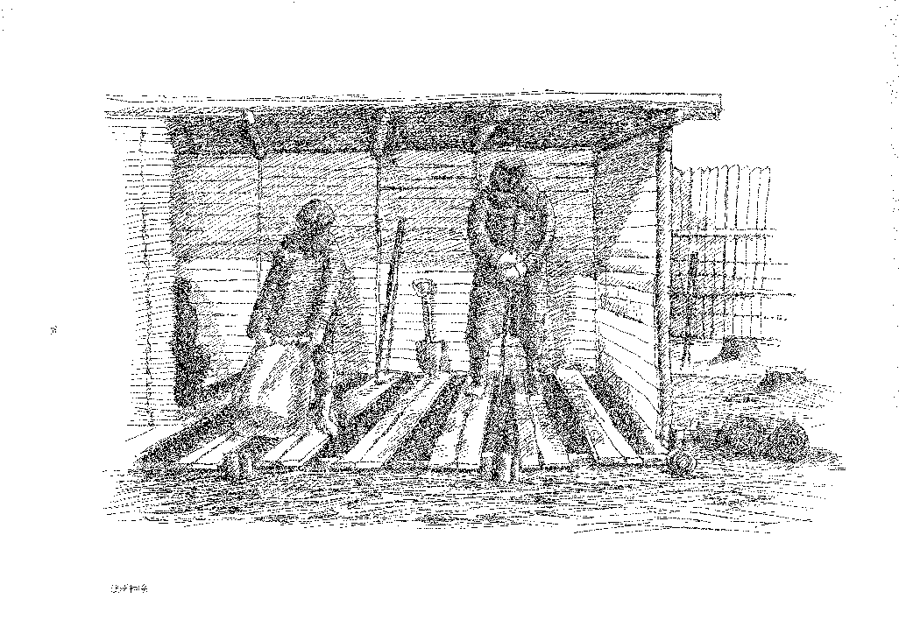
Рис. 1. Сато Киёси . Чистят туалет.
Тело и телесность Известен феминистский тезис, что у мужчины нет тела, но есть фаллос. Тело есть у женщины, это свойство ей дано в качестве компенсации потери субъектности. Но как только мужчина теряет самостоятельность и свои особые ресурсы, которые поддерживают его маскулинность, и становится объектом чужих решений, он также приобретает Тело. Тогда он чувствует голод, свою худобу, становится чувствительнее к окружающей среде. «На стенах бараков были бесчисленные следы от раздавленных клопов. Внутри стоял какой-то особый запах человеческой крови, пота и грязных тел».
Бесправие лагеря уподобляло заключенных насекомым, которых так же много, как и заключенных, тех и других легко уничтожить. Одна гравюра Сато Киёси так и называется: Клопы, вши и пленные.
Заключенным в лагерях приходилось работать от зари до зари. Но воспоминания о подневольном труде имеют лирический (чаще в поэзии) или иронический (манга и проза) оттенок. В этой иронии проявляется классический постколониальный субъект, уже освобожденный от репрессированной идентичности интернированного япончика и пародийно изображающий свою субъективность лагерных времен. На Рис. 2 изображены худые замерзшие голые особи мужского пола. Они и сидят скорее в женской позе – скованно, скрестив ноги, выражения их лиц также жалобны и не имеют ничего общего с мужественностью. Неуют этого мира подчеркивает лампочка, свисающая с потолка как петля виселицы, будто перед нами скамья подсудимых, приговоренных к повешению.
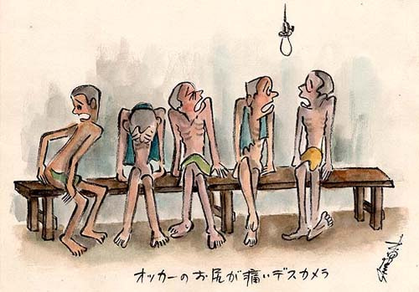
Рис.2. Нобуо Киути. Раз-два раза в месяц мы ходили в баню. Сидеть на скамейках было больно, из-за худобы кости попадали прямо на твёрдую поверхность скамейки.
Особенно унизительной была процедура дезинфекции, которая включала бритье волос в паху. На рис. 3 видно, как пленные подтрунивают друг над другом, сравнивая себя с девочками.
В небольшом зале наши парикмахеры побрили волосы даже на срамной части тела у всех японцев. Наверно, бритвы были очень тупыми, поскольку бритье сопровождалось отчаянными криками «Ой, больно! Ой, как больно». Хотя парикмахеры прекрасно слышали эти крики и стоны, они хладнокровно продолжали свое дело. Вот и мои бедра стали пустынны, а мужской член после такой болезненной процедуры грустно опустился.
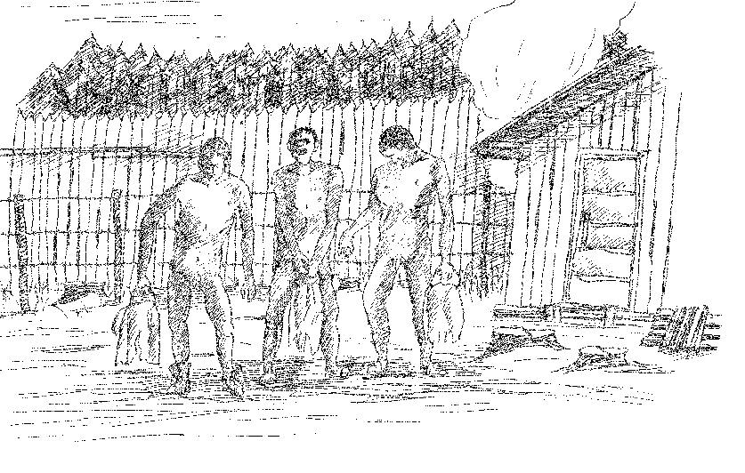
Рис. 3. Сато Киёси. После дезинфекции.

Утерянная маскулинность солдат проигравшей войну армии часто отражалась в непосрдедственном виде импотенции, которую исследователи отмечали, например, у многих итальянских солдат после Второй мировой войны. Пораженная мужественность в воспоминаниях бывших японских военнопленных оборачивается сравнениями с женщиной, для патриархатной японской культуры того времени существом более низкого чем мужчина (человек) уровня. Бесправное, слабое существо в лагере будто уже и не мужчина.

Шутя, врач сравнил
мою рану с п….ю,
а медсестры, смеясь, его укоряли.

Практически в каждом воспоминании вербально или изобразительно представлена процедура медицинской проверки на трудоспособность. Она состояла в том, что врач оттягивал кожу на ягодице пленника, определяя отсутствие/наличие подкожного жирового слоя. Если кожа висела, человека направляли на более легкую работу. Таким образом, если в обычной жизни мужчина щупал женский зад, то в условиях лагеря врач, чаще женщина, имевшая властные полномочия на распределение работ, а значит и право распоряжаться жизнями, щупала зады пленников и такая гендерная инверсия травмировала память и стала одним из стойких образов лагерного унижения.
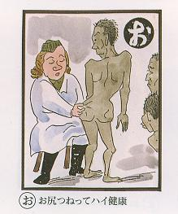
Рис. 4. Моринари Оути. Щипает задницу: да, здоров.

Беспомощность и бессилие пленных отразились в воспоминании о удвоенном унижении: как справляли нужду страдавшие куриной слепотой, тем более что при дефекации человек особенно беззащитен.
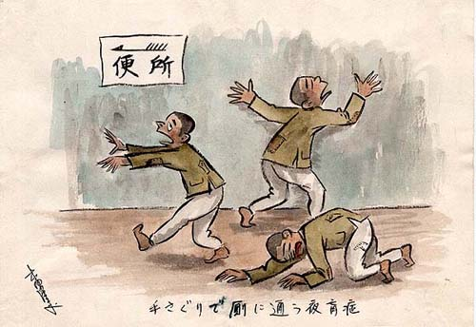
Рис. 5. Нобуо Киути. В последней декаде декабря, когда стоял ужасный холод, из-за нехватки овощей и скудного, однообразного питания у нас появилась куриная слепота. В результате мои боевые товарищи постоянно натыкались друг на друга, когда ходили ночью в туалет. «Туалет. Куриная слепота заставляла пробираться в отхожее место на ощупь».

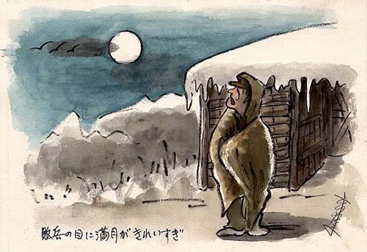
Рис.6. Нобуо Киути. По часу дежурили ночью на морозе минус 20 и провожали до туалета тех, кто страдал куриной слепотой. Было нелегко. При виде прекрасной луны на небе я начинал хлюпать носом, и слезы тут же замерзали на моих щеках. «Для солдата проигравшей страны полная луна слишком красива».
Любование ночной природой из отхожего места – распространенная японская практика, в которой по-дзенски сочетаются высокое и низкое, духовное и телесное. В известном эссе Дзюнъитиро Танидзаки «Похвала тени» описаны достоинства типового японского туалета, подобные которым легко можно было найти в любом уголке земли.
Для достижения удовольствия нет более подходящего места, чем японская уборная: здесь человек, окруженный тихими стенами с благородно простыми деревянными панелями, может любоваться через окно голубым небом и зеленой листвой. Поистине уборная хороша и для того, чтобы слушать в ней стрекотанье насекомых и голоса птиц, и вместе с тем самое подходящее место для того, чтобы любоваться луной.
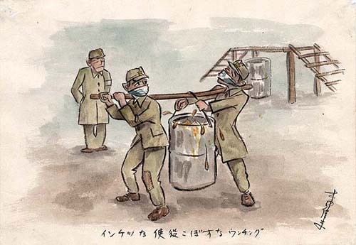
Рис. 7. Нобуо Киути. По вечерам мы выносили бак, доверху наполненный нечистотами, и сливали их в большую яму, вырытую во дворе. Интересная была работа. «Смотри, не пролей какашки».
Однако зловонный нужник мог стать единственным безопасным местом для дружеской беседы, обсуждения сокровенных дел или тайных планов побега. Уборная под открытым небом, отгороженная соломенными циновками, служила местом сокровенных бесед боевых товарищей, например: "Я сегодня гадал, и выпало, что я скоро смогу вернуться домой" (рис.8). Там также возникала возможность социального контроля: по тому у кого какого цвета экскременты товарищи могли определить, кто что ел накануне, был ли у кого скрытый источник продуктов.
От гаоляна испражнения были красно-черного цвета. Если у человека желтые испражнения, он, возможно, откуда-то украл рис. Моча красная, потому что стащил свеклу из сарая. Цвет поноса намекает на бобовые выжимки – я много слышал такие рассуждения свидетелей. Получается, что только люди привилегированного класса могли стесняться своих испражнений.

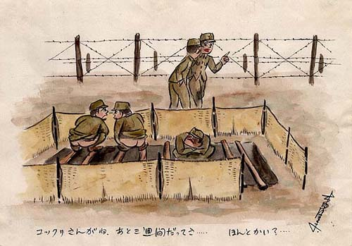
Рис.8. Нобуо Киути. "Я гадал, и выходит, что я вернусь домой через 3 недели…" - "Может, и вправду вернешься…"
Все мемуары-комиксы автобиографичны и подчеркнуто перформативны. Так с помощью исповедальной открытости, а также иронии «как дистанциированной оптики» достигается переоценка травматических событий и переосмысление репрессированного опыта.
Бывало, что на верхних нарах (вагона) мочились в банки или обувь и выливали, или поно′сили, а внизу страдали от грязного наводнения – вообще сплошные ссоры, несмешные комедии и смешные трагедии… Идти в туалет и обратно обязательно надо бегом. Сядешь в туалете и сразу «Давай, давай!» Дадут только минуту каждому. Нас торопят, но из-за нехватки влаги у нас запор и мы не можем быстро испражняться. Нас прерывают и тащат. Половина кала остается в кишках и целый день неприятно. Страдание из-за нехватки времени для туалета – ад для данного человека и карикатура для посторонних.

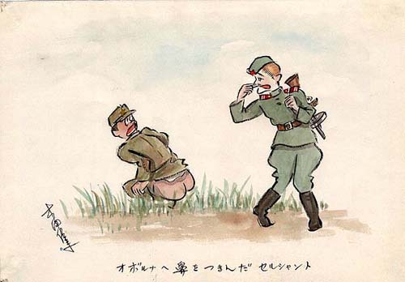
Рис.9. Нобуо Куичи. Что толку говорить ему, что мне нужно в туалет, он все равно не понимает слов. Боясь, что могу сбежать, он всегда смотрел, что я делаю, стоя рядом. А у меня из-за этого сам процесс никак не получался .
На рис. 9 художник смеется над ситуацией военного времени – ведь пока есть пленные, война еще не закончилась – страдают обе стороны. И обнаживший свой материально-телесный низ пленник и его охранник вынуждены вдыхать один и тот же запах – так охранник испытывает те же прелести тюрьмы, что и заключенный, за которым он следит.
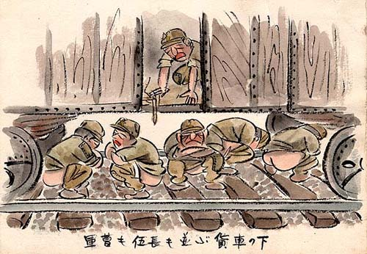

Рис. 10. Нобуо Киути. Трудно заставить себя справлять нужду в коробке-туалете в поезде и поэтому при любой остановке мы вылезаем из поезда, садимся как птички на рельсы и оставляем после себя на путях «подарочки».

Человеческие экскременты на первый взгляд находятся вне пределов культуры, и легализованы только в пространстве сна, в котором они означают богатство. Во многих языках есть метафоры, подразумевающие это тождество: кал – деньги. В психоаналитических и антропологических исследованиях достаточно широко представлены различные связи между деньгами и фекалиями, которые зафиксированы в мифах и сказках различных культур и наконец в сновидениях. Например, известно русское выражение денег, что грязи. Сотрудников германского Федерального банка называют Dukaten-Scheisser, то есть гадящие золотом. Недаром в русском языке профессия ассенизатора получила название золотарь. В этом контексте японские образы фекалий помогают переформулировать прошлый опыт, в котором лагерь остался в первую очередь символом подневольного бесконечного труда, в других условиях безусловно приведшего бы к материальному успеху.
Столь зримое присутствие экскрементов в жизни не просто оскорбляло людей, а порождало оскорбленных стиранием границ между человеческим и скотским существованием. Так было по всему ГУЛАГу; возможно, так достигалась одна из целей пенитенциарной системы в СССР: убить человеческое в человеке, превратить людей в толпу, в стадо, охранники постоянно объясняли заключенным, что они «не люди». Советские зэки на свободе предпочитали о лагерях не вспоминать и только единицы оставили свои мемуары, а феномен массовых меморатов о годах интернирования – это и доказательство силы человеческого духа.
Упоминание собсьвенных испражнений является актом осознанного унижения, и соответственно самоунижения: я значим не больше кала, но существую и могу производить хотя бы кал. Возможно, этот прием используется превентивно: человека, который говорит о себе самоуничиженно, трудно обидеть. Видимо, в этом и заключается социальная установка высказываний о нечистотах – поделиться своей историей в поисках сочувствия и сопереживания.
Наряду с чисткой зубов испражнение было одним из немногих действий, которое заключенный делал только для себя. Хотя в воспоминаниях упоминаются и оправки по приказу, но в рисунках чаще фигурируют те, что были по естественной нужде. В то же время наблюдать свой кал было в некотором роде и церемонией уточнения своего существования, в калмыцком языке например один из эвфемизмов мочеиспускания - это выражение «посмотреть на свой след».
Но в японской культуре экскременты в экстремальной ситуации иногда символизирует мужество/спокойствие. Говорят, что японские воры испражняются на месте преступления, чтобы показать свое хладнокровие, да и в русском языке есть выражение срать хотел в значении безразличия. Мужественность и достоинство, с которыми интернированные японцы пережили годы лагерей,– одно из возможных прочтений, закодированных в изображениях куч дерьма и баков с фекалиями.
Разумеется, кал был и метафорой той самой жизни, какой человек долгие годы жил, выражаясь по-русски, в (говном) полной жопе. Многие циклы комиксов – это гимн жизни во всех ее проявлениях, даже низких, ее карнавальное воспевание.

При сильном морозе испражнения сразу замерзали и росли как сосульки наоборот.… Эти конусы дерьма надо разбивать ломом, вычерпывать совком, складывать в соломенные мешки и выносить. Их сколы отскакивали и попадали за перчатки, на обувь, пальто, на шею и после возвращения в теплый барак они таяли и утомительно воняли.

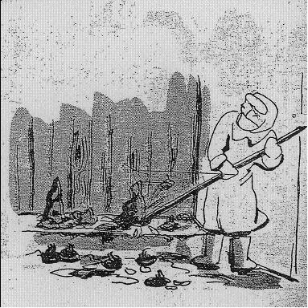
Рис. 11. Моринари Оути. Уборка городского общественного туалета – утомительная работа. Испражнения растут из круглых ям больше чем на пятнадцать сантиметров и замерзли крепко как камень. Трудно представить, каким образом люди испражняются здесь. В туалетах кал везде. Буквально некуда ногу поставить.

В приведенном выше отрывке и на рис. 11 авторы, используя метафору чистки отхожего места, очищают свою память от непереносимых воспоминаний. В памяти накопились завалы жизненного опыта и самые тягостные сюжеты надо вычерпать как кал: сложить и выбросить, освободившись от них навсегда, подобно тому как человек освобождается от своих экскрементов.
Перенести непереносимые воспоминания на бумагу в стихах, прозе или в рисунке, комиксах или живописи – вот как можно позитивно переработать травму, не только облегчившись от тягостного груза впечатлений, но и оставив богатый материал для потомков, а любое богатство начинается с гривенника.

Прошу принять тему экскрементов как семиотическое пожелание юбиляру здоровья и богатства.
Например, Сосуды тайн. Туалеты и урны в культурах народов мира.СПб: Азбука-классика, Петербургское востоковедение. 2002; Alan Dundes. Life is like a Chiken Coop Ladder. A Study of German National Character Through Folklore. Wayne state university Press. Detroit. 1989.
Автор благодарит за помощь в переводе с японского языка и консультации проф. Т. Мотидзуки, д-ра Ю. Нагаяма, д-ра С.Ханья.
Мошулдаев В.Д. Менк-Байр. Элиста. 2002. С.17-18.
Хатаев А. Эшелон бесправия. М.: Виоланта. С.20.
Алексанян А. Дневник высланной армянки. Рукопись. 1949 г. С.17.
Полевые материалы автора. Интервью с А. Кешабяном. Ереван, 2005.
Кузнецов С.И. Россия глазами японских интернированных (1945-1956 гг.) // http:// russia-japan.nm.ru/kuznetsov02.htm.
Полевые материалы автора. Интервью с Накамура Иваи. Саппоро, январь 2006.
Като Кюдзо. Сибирь в сердце японца. Новосибирск: Наука. 1992.
Бенедикт Р. Хризантема и меч. М.: Росспэн. 2004. С.31-32.
www.ael.ru/atp/2002/efanova/Dima/text/htm.
http://www.hro.org/editions/karta/nr1011/takasugi.htm.
Паперно И. Николай Чернышевский. Человек эпохи реализма. М.: НЛО. 1996. С.39-40.
Кузнецов С.И. Россия глазами японских интернированных (1945-1956 гг) / http:// russia-japan.nm.ru/kuznetsov02.htm
Бенедикт Р. Хризантема и меч. Модели японской культуры. М. 2004. С.156-157.
Частное сообщение проф. Т. Мотидзуки.
Накамура Иваи. Стихи.
Miura, You (1984/1990) "Siberiya Yokuryuuki: ichi-noumin-heishi no shuuyoujo kiroku " (Story of Detention in Siberia: a record of a peasant soldier about a labor camp)
См.: Сорокин В. Норма. М.: Ad Marginem. 2002.
Лукьяев В. А вы вернетесь, верьте мне… // Юность. 1989. №1. С.71.
Такеда-сан. Воспоминания // html: uchkom.botik.ru/educ/1995/telecom/p_talk.koi8
Пересказано Нагаяма Ю. Саппоро, 2006.
Сато Киёси. Записки сибирского пленника: рисунки и эссе. Токио. 1979. С. 138.
Полевые материалы автора. Интервью с Сато Киёси. Токио, февраль 2006.
Сато Киёси. Молитва сибирского пленника. Рис. 115.
Като Кюдзо. Сибирь в сердце японца. Новосибирск. Наука. 1992. С.90.
http://kiuchi.jpn.org/ru/nobindex.htm
Есида Юкио. В Сибирском плену. Главы из книги. // День и Ночь, №5-6, 2000.
Сато Киёси. Молитва сибирского пленника: рисунки и эссе. Токио
Сато Киёси. Стихи.
Каталог выставки картин интернированных в Сибири, посвященной пятидесятилетней годовщине конца Второй мировой войны. Моринари Оути.
http://kiuchi.jpn.org/ru/nobindex.htm
http://kiuchi.jpn.org/ru/nobindex.htm
Похвала тени: Рассказы японских писателей в переводах М.П.Григорьева / Сост. и предисл. Л.Л.Громковской. СПб., 1996. С.39.
http://kiuchi.jpn.org/ru/nobindex.htm
Като Кюдзо. Указ. соч. С.61.
Сорт сорго.
По одному рисунку Сато Киёси к ним относились: артисты, художники, стахановцы, музыканты, хористы, активисты демократических комитетов.
Сато Киёси . Записки сибирского пленника: рисунки и эссе. Токио. 1979. С. 138.
http://kiuchi.jpn.org/ru/nobindex.htm
И.Жеребкина. Гендерные 90-е или Фаллоса нет. СПб. Алетейя. С.193.
Ясуто Нисио. Поэзия тундры. Токио. 1995. Сс. 146-147.
http://kiuchi.jpn.org/ru/nobindex.htm
http://kiuchi.jpn.org/ru/nobindex.htm
Джордж Франкл. Неизведанное я. http://www.krotov.info/lib_sec/21_f/fra/nkl_georg_1.htm
Хамфри К. Опасные слова: табу, уклонение и молчание в Советской России. Антропологический Форум. №3. 2005. С.331.
Частное сообщение проф. Т.Мотидзуки.
Сато Киёси. Записки сибирского пленника: рисунки и эссе. С. 138.
Моринари Оути. Рваные ботинки. Книга комиксов.

